Міністерство освіти і науки України
Львівський національний університет імені Івана Франка
Факультет електроніки і комп’ютерних технологій

Звіт
про виконання самостійної роботи №5
з курсу «Сховища знань та управління знаннями»
на тему:
«Cтворити концептуальну карту для тематичної області»

Виконав:
студент групи ФеІ-42
Трофимов Володимир
Перевірив:
ас. Керод Т. І.

Львів – 2026

Тема
Cтворити концептуальну карту у тематичній області «Цифрові моделі транспортних систем».

Мета
Навчитися будувати концептуальні карти для відображення структури знань у вибраній предметній області, визначати ключові поняття та встановлювати між ними ієрархічні, асоціативні та причинно-наслідкові зв’язки.

Завдання
- визначити ключові поняття предметної області «Цифрові моделі транспортних систем»;
- встановити ієрархічні, асоціативні та причинно-наслідкові зв’язки між поняттями;
- побудувати концептуальну карту предметної області;
- додати до карти поняття другого рівня для деталізації основних категорій;
- навести приклади використання понять у цифровій транспортній системі;
- надати короткий опис побудованої концептуальної карти.

Хід роботи
1. Визначення ключових понять предметної області
Для побудови концептуальної карти було використано предметну область «Цифрові моделі транспортних систем», яка вже розглядалася у попередніх лабораторних роботах.
На основі аналізу предметної області було визначено 20 ключових понять:
- Цифрова модель транспортної системи;
- Транспортна інфраструктура;
- Дорожня мережа;
- Дорожній сегмент;
- Перехрестя;
- Транспортний засіб;
- Легковий автомобіль;
- Автобус;
- Транспортний потік;
- Пасажиропотік;
- ДТП;
- GPS-вимірювання;
- Дані транспортної системи;
- Інформація про стан системи;
- Знання про транспортну систему;
- Правила прийняття рішень;
- Транспортне рішення;
- Оптимізація маршруту;
- Моніторинг транспортної системи;
- Прогнозування транспортного стану.
Вибрані поняття охоплюють основні компоненти предметної області: інфраструктуру, транспортні об'єкти, транспортні процеси, джерела даних, інформацію, знання та прийняття рішень.
Центральним поняттям концептуальної карти є «Цифрова модель транспортної системи». Від нього розходяться основні тематичні гілки, які деталізують структуру цифрової транспортної системи.
2. Формування ієрархічної структури понять
На відміну від семантичної мережі, у концептуальній карті основну увагу приділено ієрархічній організації понять. Загальне поняття розміщується вище, а пов'язані з ним більш конкретні поняття — нижче.
Центральним поняттям карти визначено «Цифрова модель транспортної системи». На наступному рівні розташовано основні категорії предметної області, які характеризують її інфраструктуру, об'єкти, процеси, події, дані, знання та практичне застосування.
Кожна основна категорія деталізується поняттями нижчого рівня. Наприклад, категорія «Транспортна інфраструктура» містить поняття «Дорожня мережа», яка, у свою чергу, деталізується поняттями «Дорожній сегмент» та «Перехрестя». Аналогічно, поняття «Транспортний засіб» деталізується через «Легковий автомобіль» та «Автобус».
Таким чином, структура карти побудована за принципом переходу від загального поняття до його конкретних складових. Така організація дозволяє наочно представити рівні узагальнення понять та структуру знань вибраної предметної області.
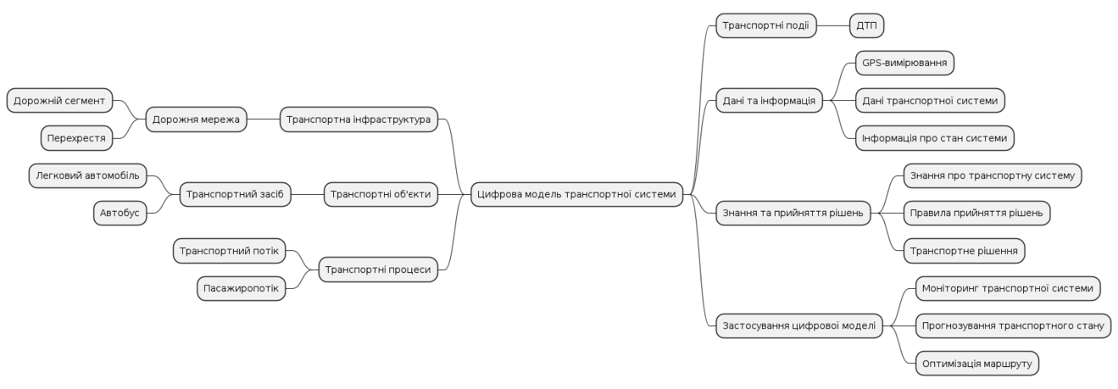
Рис. 1 – Концептуальна карта предметної області «Цифрові моделі транспортних систем».

3. Деталізація понять другого рівня
Для деталізації концептуальної карти основні категорії предметної області було доповнено поняттями нижчого рівня. Це дозволило представити не лише загальну структуру цифрової транспортної системи, а й конкретні складові кожної категорії.
Категорія «Транспортна інфраструктура» деталізується через поняття «Дорожня мережа», яка включає «Дорожній сегмент» та «Перехрестя».
Категорія «Транспортні об'єкти» представлена поняттям «Транспортний засіб», яке деталізується через «Легковий автомобіль» та «Автобус».
До категорії «Транспортні процеси» належать «Транспортний потік» та «Пасажиропотік», а до категорії «Транспортні події» — поняття «ДТП».
Категорія «Дані та інформація» містить «GPS-вимірювання», «Дані транспортної системи» та «Інформацію про стан системи». Категорія «Знання та прийняття рішень» включає «Знання про транспортну систему», «Правила прийняття рішень» та «Транспортне рішення».
Остання категорія — «Застосування цифрової моделі» — деталізується через «Моніторинг транспортної системи», «Прогнозування транспортного стану» та «Оптимізацію маршруту».
Таким чином, поняття другого рівня та наступних рівнів дозволяють послідовно деталізувати структуру предметної області від загального поняття цифрової транспортної системи до її конкретних складових.
4. Приклади понять предметної області
Для демонстрації практичного змісту понять, представлених на концептуальній карті, було розглянуто конкретні приклади з предметної області.
Приклад 1 — дорожній сегмент DS-001.
Для поняття «Дорожній сегмент» можна розглянути конкретний об'єкт DS-001, який має довжину 850 м, дві смуги руху та дозволену швидкість 50 км/год. Цей приклад демонструє конкретне представлення дорожнього сегмента в транспортній системі.
Приклад 2 — показники транспортного потоку.
Для поняття «Транспортний потік» можна використати такі показники: інтенсивність руху — 1250 автомобілів/год, середня швидкість — 18 км/год. Ці значення характеризують стан транспортного руху на певній ділянці дороги.
Приклад 3 — оптимізація маршруту.
У разі виявлення високої завантаженості певного дорожнього сегмента результати моніторингу можуть бути використані для вибору альтернативного маршруту. Такий приклад демонструє практичне застосування понять «Моніторинг транспортної системи» та «Оптимізація маршруту».
Наведені приклади дозволяють пов'язати абстрактні поняття концептуальної карти з конкретними об'єктами, показниками та практичними завданнями цифрової транспортної системи.
5. Короткий опис концептуальної карти
Побудована концептуальна карта відображає основні поняття та ієрархічну структуру знань предметної області «Цифрові моделі транспортних систем». Центральним поняттям карти є «Цифрова модель транспортної системи», від якого розходяться основні категорії предметної області.
До основних категорій належать транспортна інфраструктура, транспортні об'єкти, транспортні процеси, транспортні події, дані та інформація, знання та прийняття рішень, а також застосування цифрової моделі. Кожна категорія деталізується конкретнішими поняттями. Наприклад, дорожня мережа представлена дорожніми сегментами та перехрестями, а транспортний засіб — легковим автомобілем та автобусом.
Вибрані поняття охоплюють основні складові цифрової транспортної системи: фізичну інфраструктуру, транспортні об'єкти та процеси, події, дані, інформацію, знання та практичні напрями використання цифрової моделі.
Концептуальна карта може використовуватися для систематизації знань про транспортну систему, навчання, аналізу структури предметної області та визначення основних напрямів застосування цифрової моделі. Вона також може бути використана як основа для подальшого проєктування інформаційної системи або цифрового двійника транспортної мережі.

Висновок
У ході самостійної роботи було побудовано концептуальну карту предметної області «Цифрові моделі транспортних систем». Для її формування було визначено 20 ключових понять та організовано їх у ієрархічну структуру від центрального поняття до основних категорій і конкретних складових.
На карті представлено транспортну інфраструктуру, транспортні об'єкти та процеси, транспортні події, дані та інформацію, знання та прийняття рішень, а також основні напрями застосування цифрової моделі. Основні категорії було деталізовано поняттями нижчих рівнів, що дозволило відобразити структуру предметної області від загального до конкретного.
Для демонстрації практичного змісту понять наведено приклади дорожнього сегмента DS-001, показників транспортного потоку та використання моніторингу для оптимізації маршруту.
Отже, побудована концептуальна карта дозволяє наочно представити структуру знань про цифрову транспортну систему та систематизувати її основні поняття за рівнями ієрархії.

